**ФЕДЕРАЛЬНОЕ АГЕНТСТВО СВЯЗИ**

**ФЕДЕРАЛЬНОЕ ГОСУДАРСТВЕННОЕ БЮДЖЕТНОЕ**

**ОБРАЗОВАТЕЛЬНОЕ УЧРЕЖДЕНИЕ ВЫСШЕГО ОБРАЗОВАНИЯ**

**«САНКТ-ПЕТЕРБУРГСКИЙ**

**ГОСУДАРСТВЕННЫЙ УНИВЕРСИТЕТ ТЕЛЕКОММУНИКАЦИЙ**

**им. проф. М.А. Бонч-Бруевича»**

**(СПбГУТ)**

**Санкт-Петербургский колледж телекоммуникаций**

**Отчет о выполнении  
практического занятия №02**

Выполнил: Обучающийся 4 курса, 581 группы,

Филипович Валерий Анатольевич

Проверил: преподаватель  
Баталов Дмитрий Иннокентиевич

Санкт-Петербург

2021г.

**Постановка задачи**

Реализовать консольные приложения на языке Java, используя среду разработки «IntelliJ IDEA»:

* Необходимо выполнить фрагменты программного кода, приведенного в файле «МДК.03.02_ИСРПО_Тема2.1_ПЗ_2»;
* Необходимо выполнить фрагменты программного кода, приведенного в конспекте лекции «Занятие № 2. Типы данных и операции»;
* Внимательно посмотреть на результаты компиляции консольных приложений.

Также нужно проверить свои навыки загрузки кода программ на хостинге проектов программного обеспечения github.com.

**Ход выполнения работы**

1. Создал новый консольный проект «CharNum»;
2. Добавил в код фрагмент, в котором объявлена переменная типа char с целочисленным значением «1067». При выводе данной переменной выведется символ, соответствующий номеру «1067» в системе Unicode (символ “Ы”);
3. Создал новый консольный проект «WhatCharNum»;
4. Добавил в код фрагмент, в котором объявлена переменная типа int, которой присвоено значение (символ “J”) другой переменной типа char, приведенной к типу int (результат – число 74);
5. Создал новый консольный проект «StringConcat»;
6. Добавил в код фрагмент, в котором производится конкатенация трёх переменных: 2 переменные – String, 1 переменная – int (приводится к String при конкатенации строк);
7. Создал новый консольный проект «NumToStr»;
8. Добавил в код фрагмент, в котором происходит преобразование различных типов чисел (int, double, long, float) в строки;
9. Создал новый консольный проект «CharTo»;
10. Добавил в код фрагмент, в котором происходит преобразование переменной типа char в другие типы данных (String, int);
11. Создал новый консольный проект «NumTo»;
12. Добавил в код фрагмент, в котором происходит преобразование переменной типа int в другие типы данных (long, float), а также преобразование из типа long в int и из типа double в int;
13. Создал новый консольный проект «PrimitiveTypes»;
14. Добавил в код фрагмент (на основании конспекта лекции), в котором происходит демонстрация различных действий с примитивными типами данных;
15. Создал новый консольный проект «FractionalType»;
16. Добавил в код фрагмент (на основании конспекта лекции), в котором происходит демонстрация различных действий с дробными типами данных;

**Результат выполнения программы**

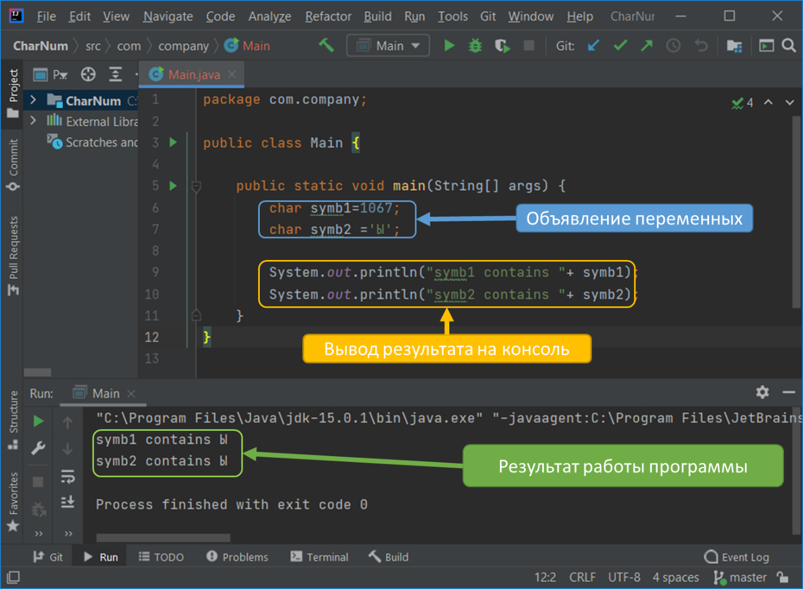

*Рис. 1. Результат работы приложения «CharNum»*

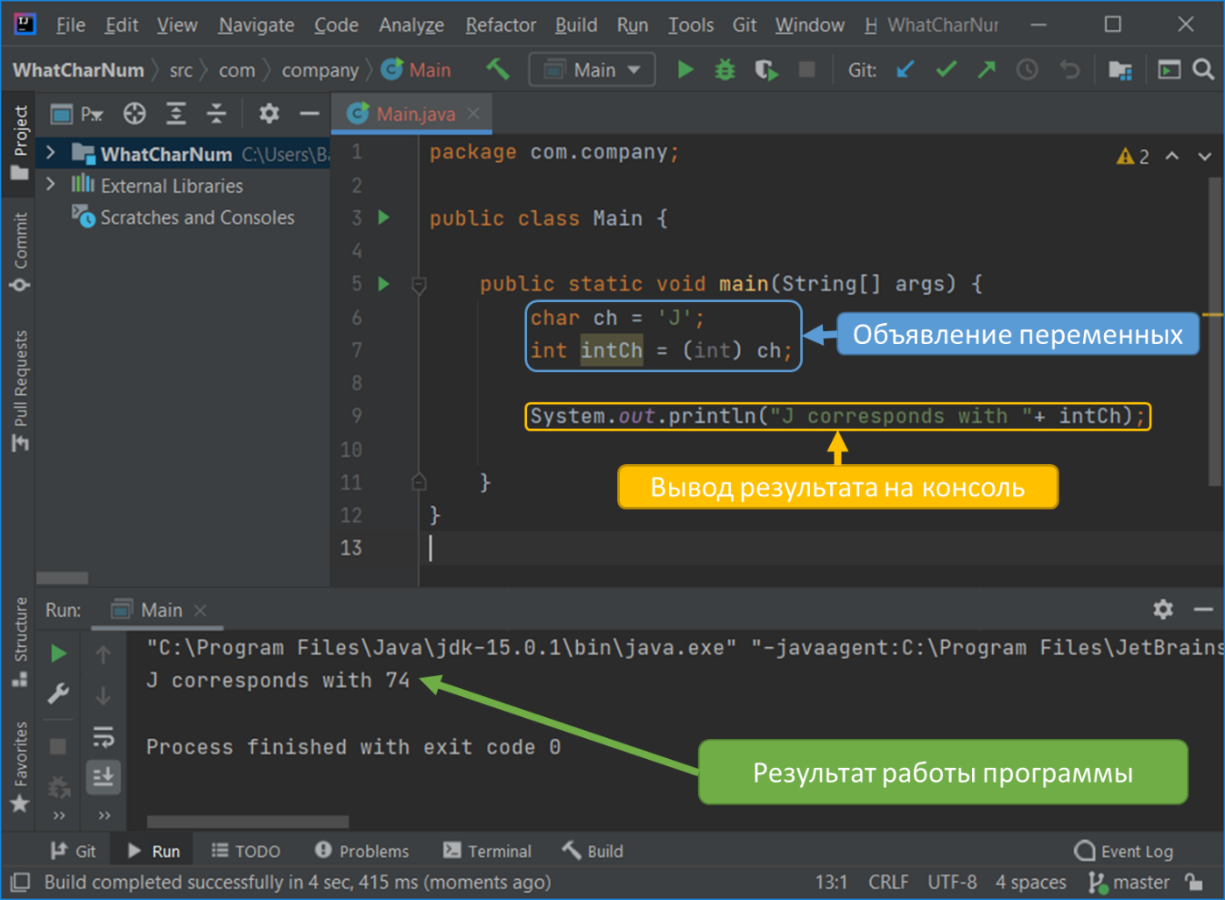

*Рис. 2. Результат работы приложения «WhatCharNum»*

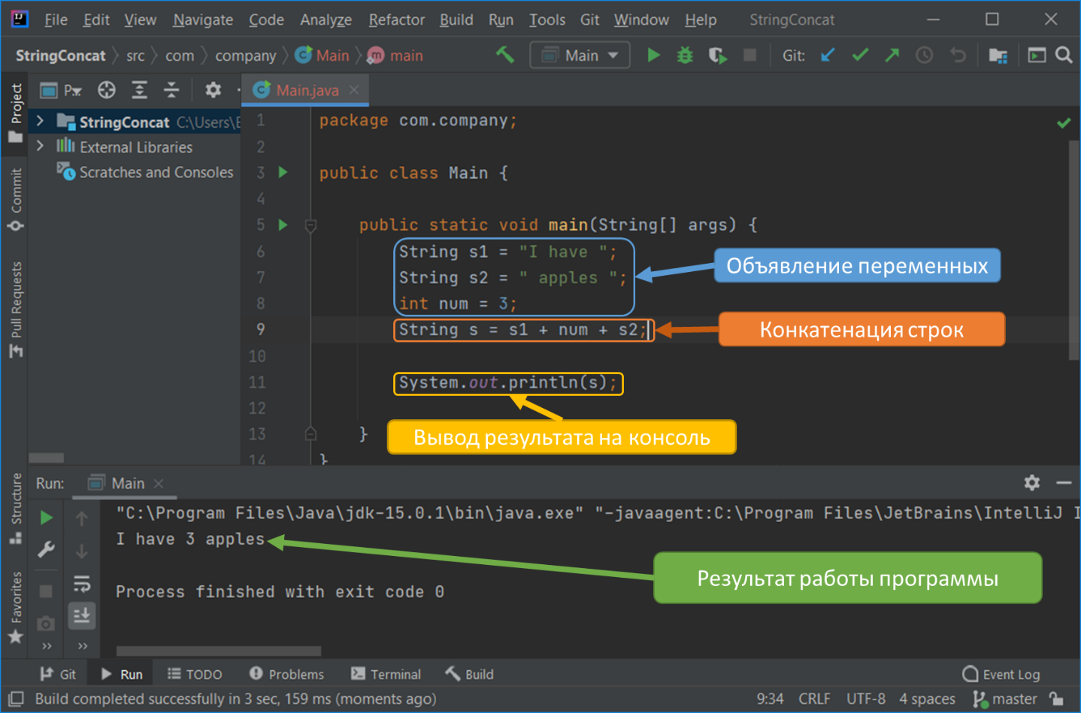

*Рис. 3. Результат работы приложения «StringConcat»*

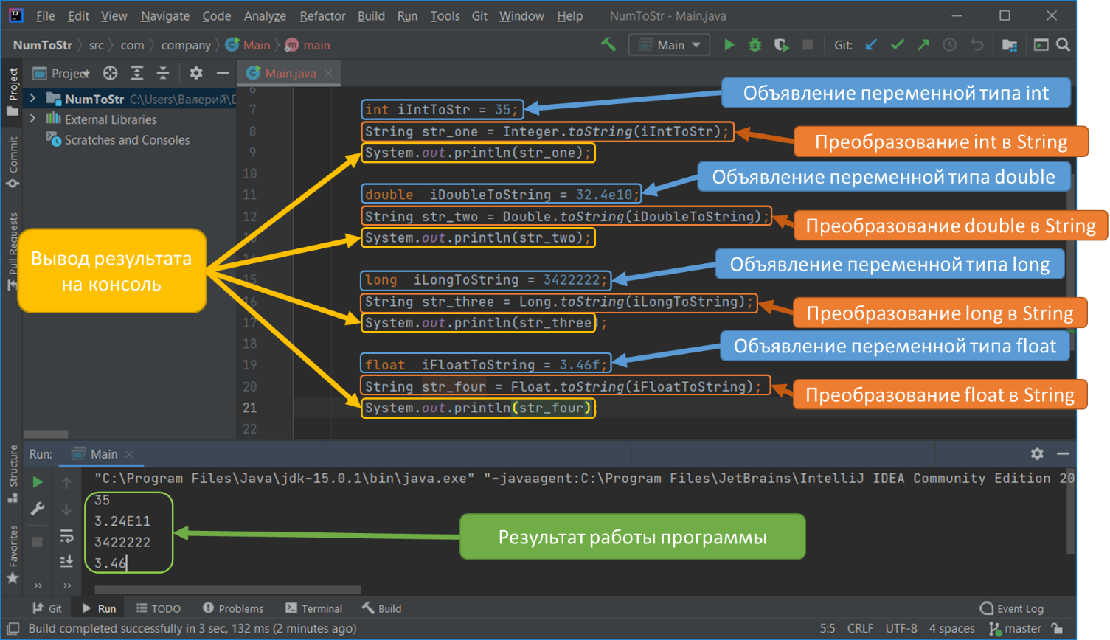

*Рис. 4. Результат работы приложения «NumToStr»*

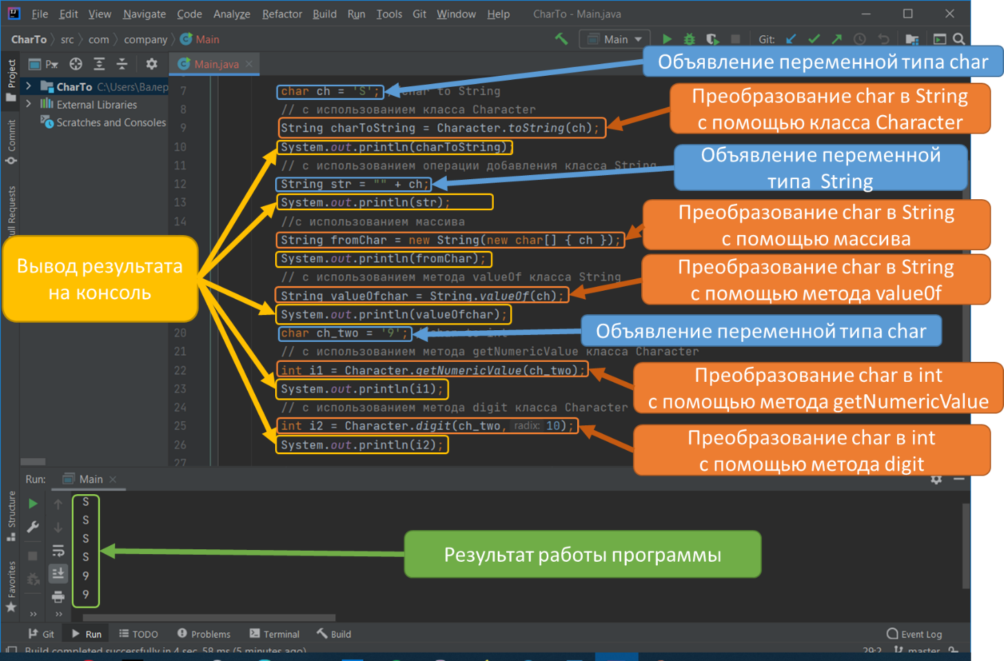

*Рис. 5. Результат работы приложения «CharTo»*

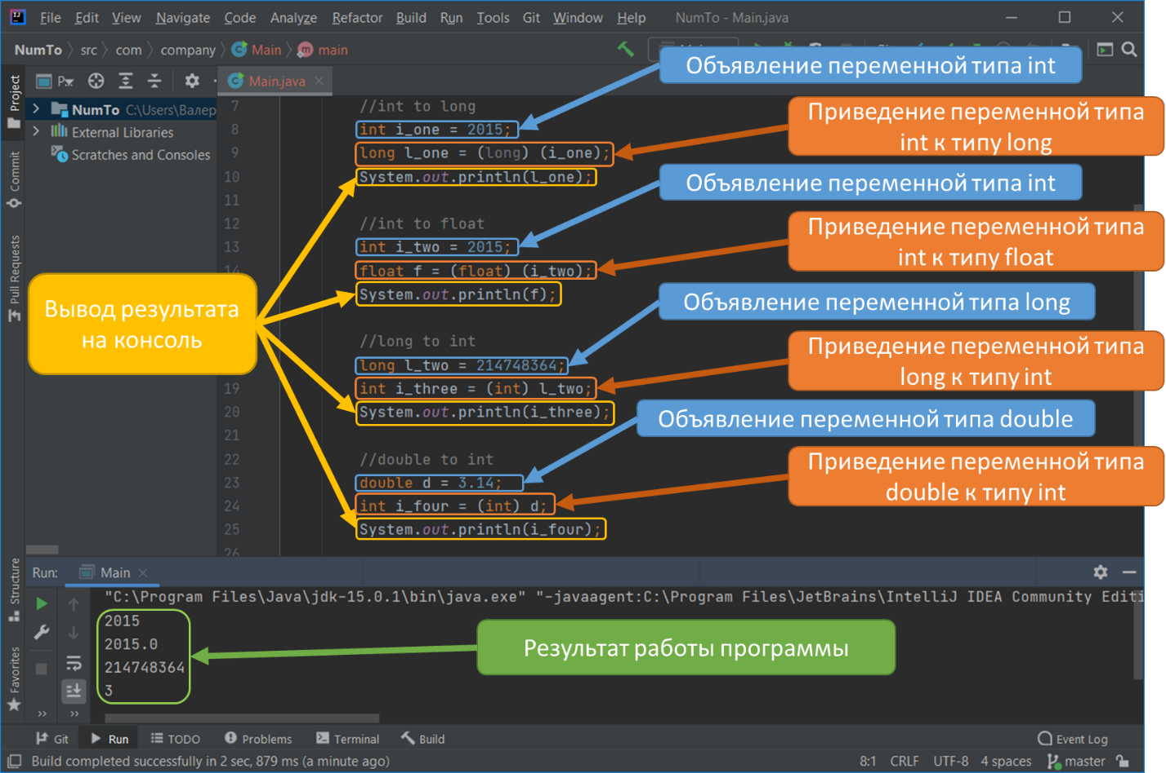

*Рис. 6. Результат работы приложения «NumTo»*

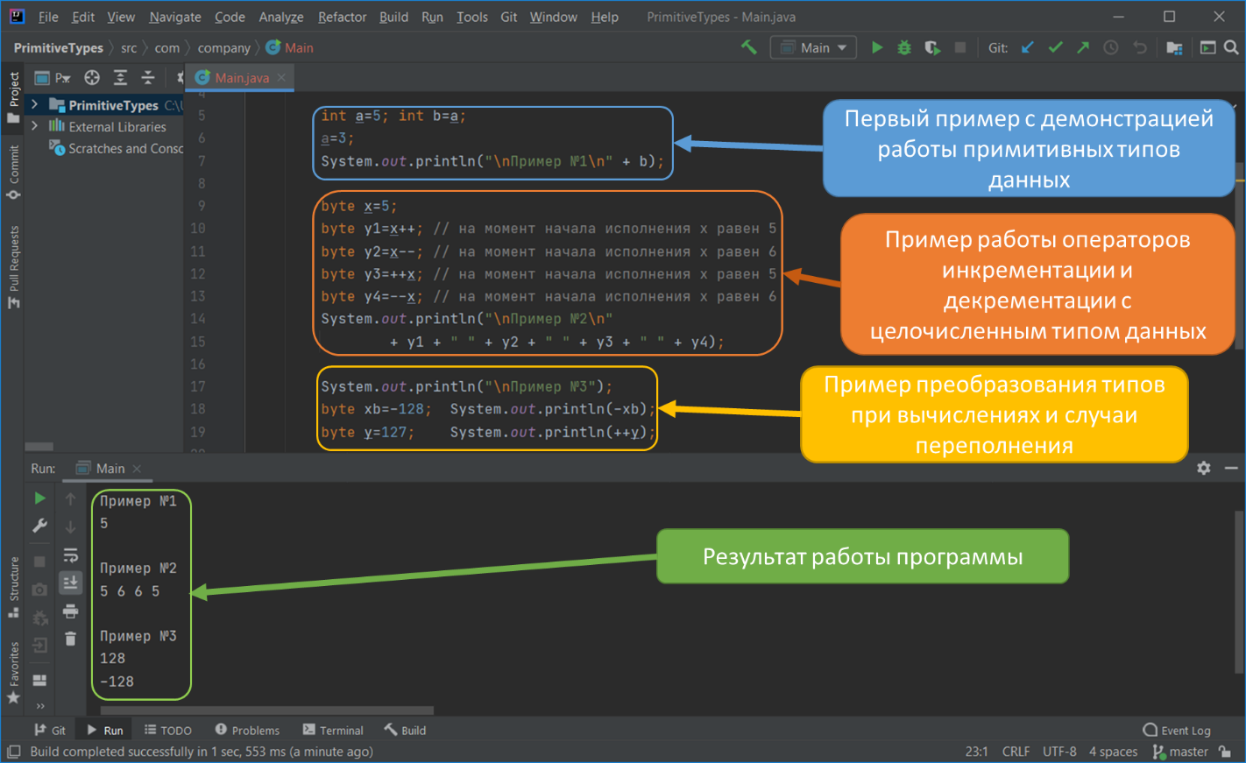

*Рис. 7. Результат работы приложения «PrimitiveTypes»*

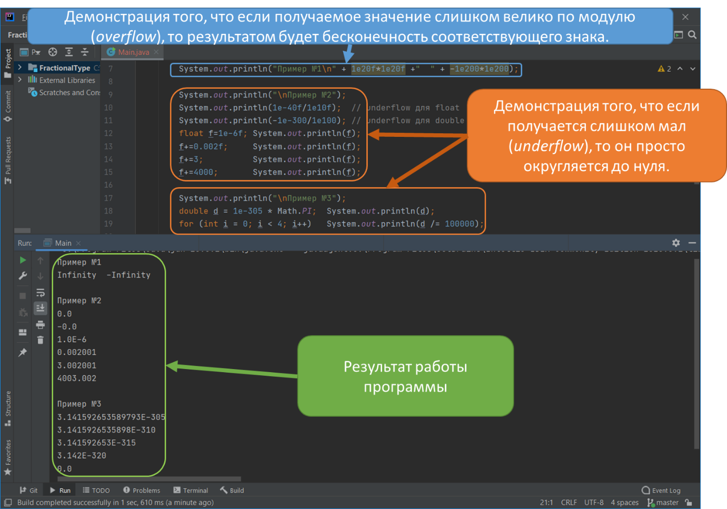

*Рис. 8. Результат работы приложения «FractionalTypes»*

**Ссылка на GitHub**

<https://github.com/ValeriyFilipovich/SPbCT_FilipovichVA>

**Ответы на контрольные вопросы**

1. *Перечислите правила именования переменных.*

* Имя переменной должно начинаться с буквы (маленькой) и состоять из букв (Unicode) цифр и символа подчеркивания «_».
* Имя переменной не должно быть ключевым или зарезервированным словом языка Java.
* Имя переменной чувствительно к регистру.
* При выборе имени переменных, следует использовать полные слова вместо загадочных аббревиатур.
* Если выбранное имя переменной состоит только из одного слова – следует записать его маленькими буквами. Если оно состоит из более чем одного слова, то необходимо отделять каждое последующее слово в имени переменной заглавной буквой.
* Если переменная сохраняет постоянное значение, то каждое слово следует писать заглавными буквами и отделять при помощи символа подчеркивания.

1. *Назовите основные типы данных*

* byte (целые числа, 1 байт)
* short (целые числа, 2 байта)
* int (целые числа, 4 байта)
* long (целые числа, 8 байтов)
* float (вещественные числа, 4 байта)
* double (вещественные числа, 8 байтов)
* char (символ Unicode, 2 байта)
* boolean (значение истина/ложь, 1 байт)